Contenido
Ejercicio 1 2
Task 1 2
Ejercicio 2 3
Task 2.1 3
Ejercicio 2.3 4
Ejercicio 2.4 4
Ejercicio 3 5
Ejercicio 3.1 5
Ejercicio 3.4 7
Ejercicio 4 7
Ejercicio 4.1 8
Ejercicio 4.2 9
Ejercicio 4.3 9
Limpieza 9

Ejercicio 1

Task 1
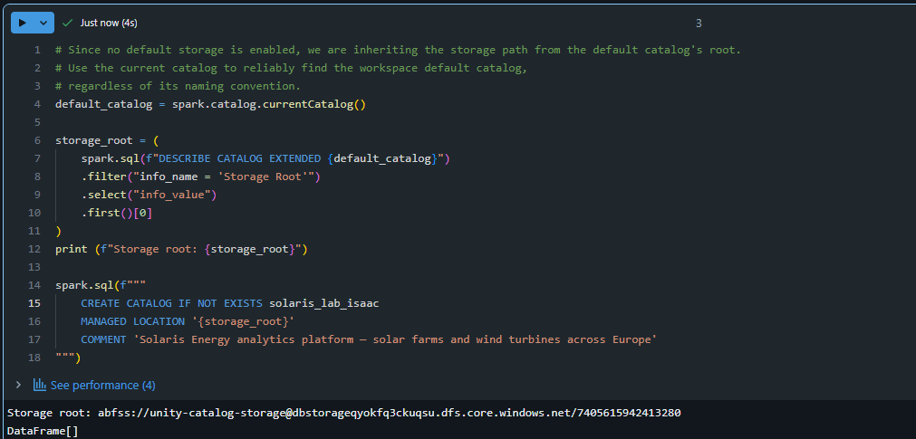

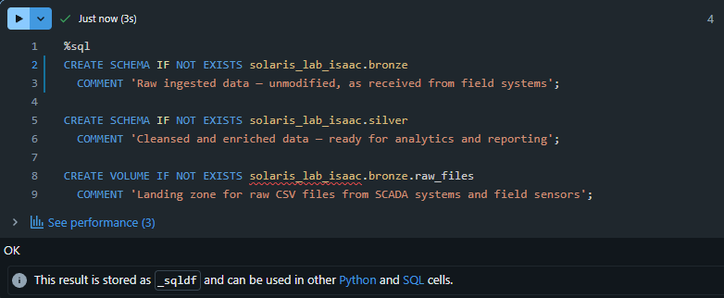

Llenar el volumen
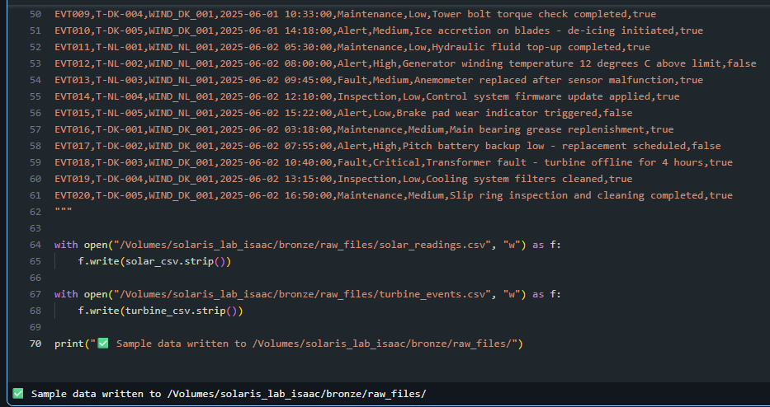

Ejercicio 2

Task 2.1
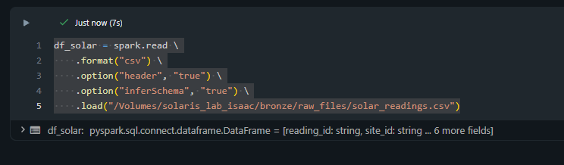

Task 2.2
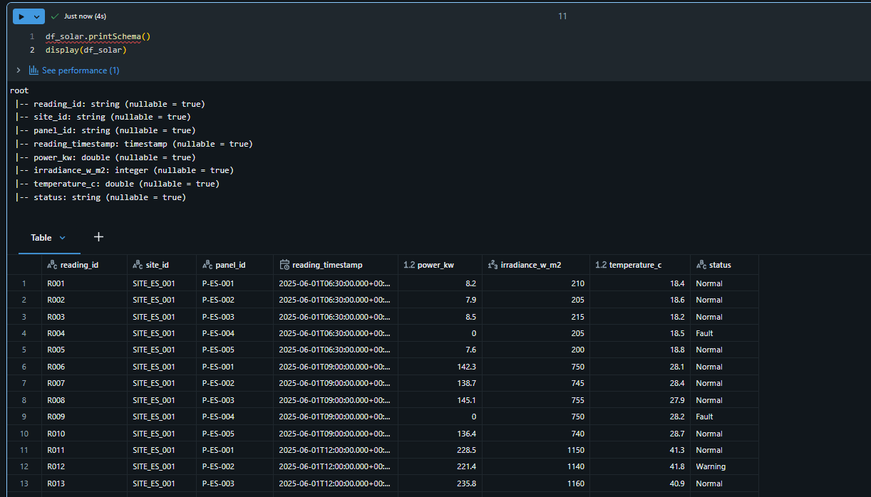

Ejercicio 2.3
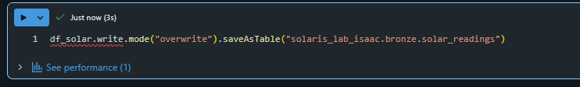

Ejercicio 2.4
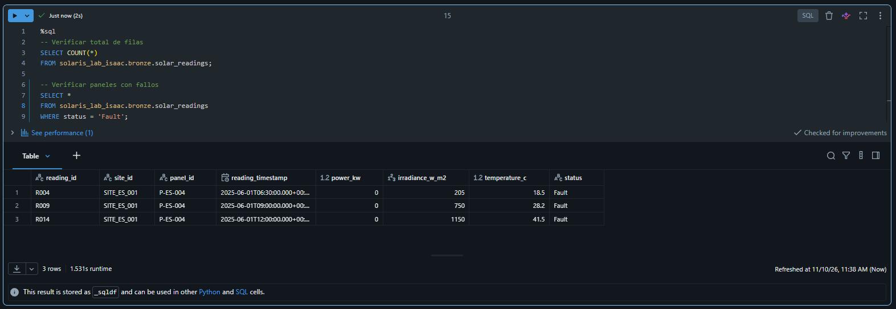

Ejercicio 3

Ejercicio 3.1

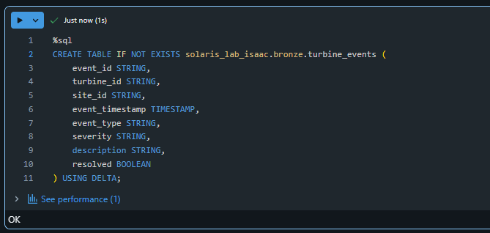

Ejercicio 3.2
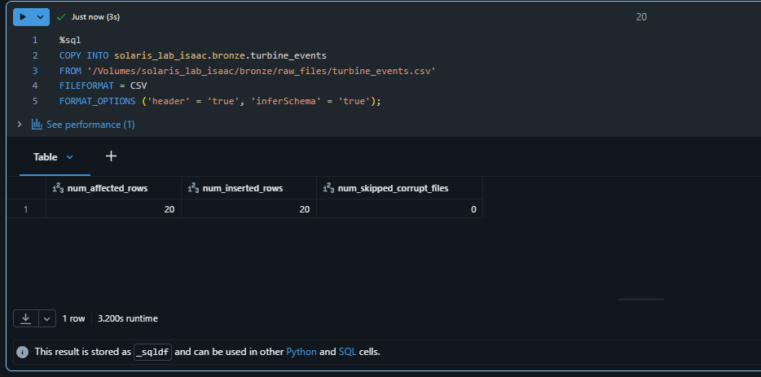
Ejercicio 3.3
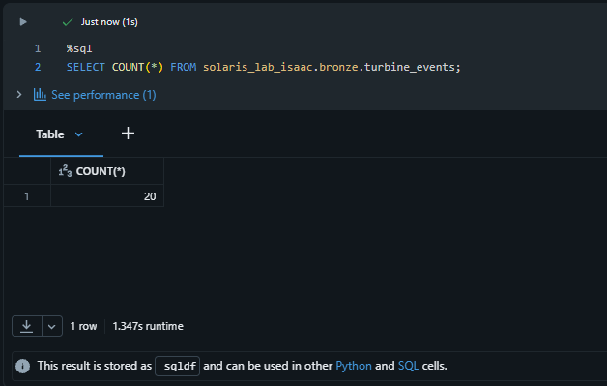

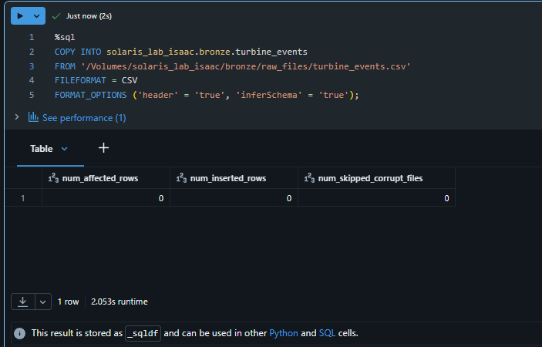

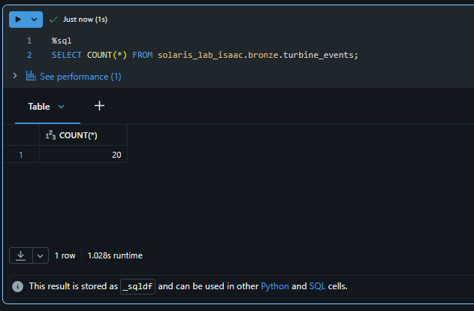

Ejercicio 3.4
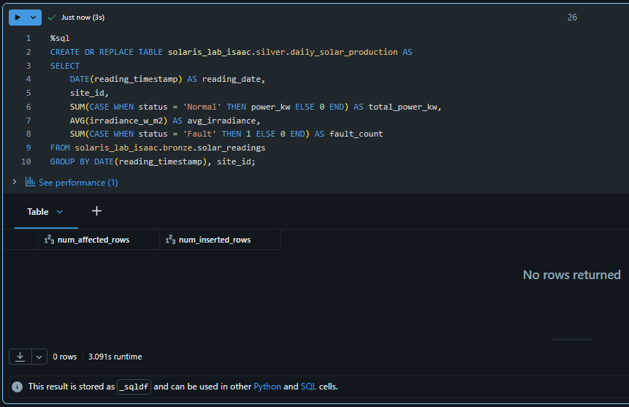

Ejercicio 4
Añadir los datos
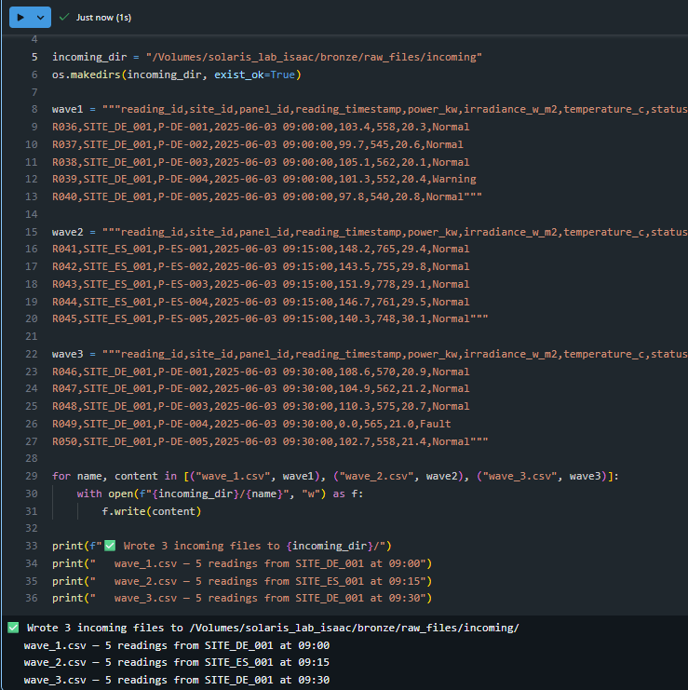

Ejercicio 4.1
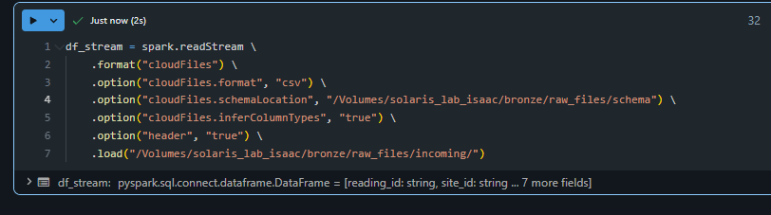

Ejercicio 4.2
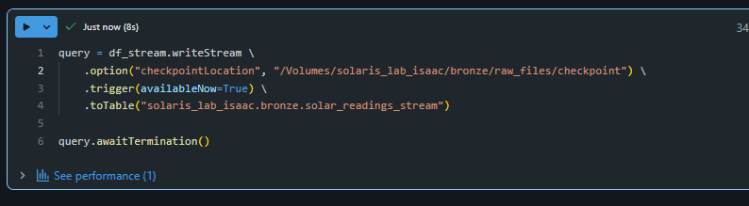

Ejercicio 4.3
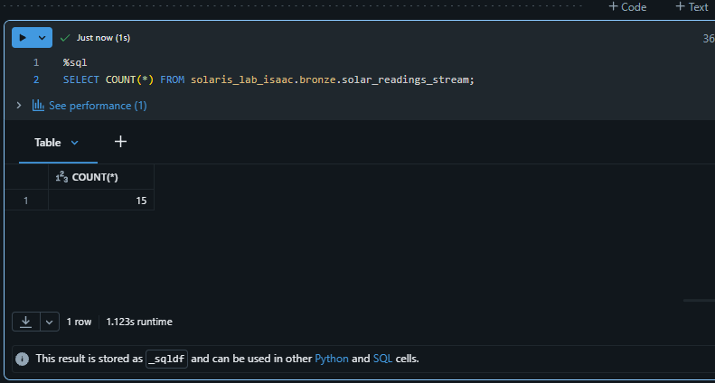

Limpieza


